

Сведения о заработной плате работника и разъяснение Закона о правах работников мясоперерабатывающей отрасл
Работодатели, занимающиеся переработкой мяса и птицы, обязаны предоставлять информацию, содержащуюся в данной форме, каждому работнику при приёме на работу на его родном языке.
Эта информация должна быть представлена в письменной форме, а также разъяснена устно каждому работнику в начале его трудовой деятельности. Дополнительную информацию о данных требованиях можно найти в Minnesota Statutes 179.86 и на сайте dli.mn.gov/packinghouse.
1. Работник: Адрес:
Номер телефона Адрес электронной почты:
Родной язык работника:
Дата начала работы: Рабочие часы:
Описание должностных обязанностей:
Известные профессиональные риски на рабочем месте:
Название страховой компании, предоставляющей страхование от несчастных случаев на производстве, её номер телефона и номер полиса:
2. Юридическое название работодателя: Основной офис/юридический адрес предприятия:
Номер телефона: Адрес электронной почты:
Фактическое название работодателя (если отличается):
Почтовый адрес (если отличается):
3. Статус занятости (освобождён или не освобождён от требований трудового законодательства):
- Работник освобождён от:☐ минимальной заработной платы ☐ сверхурочной оплаты ☐ других положений Статутов Миннесоты 177:
Юридическое основание для освобождения:
- Работник не освобождён (имеет право на сверхурочную оплату, минимальную заработную плату и другие гарантии в соответствии с Мин. Стат. 177)
4. Ставка или ставки оплаты труда
Оплата производится: Почасово ☐ По смене ☐ За день ☐ За неделю ☐ Оклад ☐ По сдельной системе ☐ Комиссия ☐ Другой метод:
Сверхурочная оплата начисляется после: часов
Заявленные льготы:
$ за питание (максимум 60% от стоимости одного часа минимальной заработной платы для взрослых за один приём пищи)
$ за жильё (максимум 75% от стоимости одного часа минимальной заработной платы для взрослых в день) (или рыночная стоимость
5. Доступные льготы по отпускам:
- Больничный отпуск ☐ Оплачиваемый отпуск ☐ Другое оплачиваемое время отдыха:
Как начисляются льготы: Количество часов или дней
- в год ☐ в месяц ☐ за расчётный период ☐ за отработанные часы

)

Политика отпусков/Условия использования:
6. Удержания, которые могут быть вычтены из заработной платы работника, и их суммы:
Регулярно назначенный день выплаты
7. Количество дней в расчетном периоде: заработной платы:
Дата первой выплаты заработной платы работнику:
8. Другая информация, относящаяся к данной должности:
Я, работник, получил(а) копию данного уведомления: ☐ Да ☐ Нет
Имя представителя работодателя (печатными буквами) Дата Имя работника (печатными буквами) Дата
Подпись представителя работодателя Дата Подпись работника Дата

Ваши права как работника мясоперерабатывающей или птицеперерабатывающей отрасли
- Вы имеете право на объединение в профсоюзы и коллективные переговоры. Вы также имеете право воздержаться от участия в объединении и коллективных переговорах. Для получения дополнительной информации обратитесь в Национальный совет по трудовым отношениям по телефону 612-348-1757.
- Вы имеете право на безопасные условия труда. Для получения дополнительной информации свяжитесь с Отделом по обеспечению соблюдения норм охраны труда Миннесоты (Minnesota OSHA Compliance) по телефону 651-284-5050 или по электронной почте osha.compliance@state.mn.us.
- Вы имеете право на защиту от дискриминации на рабочем месте по признаку расы, цвета кожи, вероисповедания, религии, национального происхождения, пола, семейного положения, инвалидности, статуса получателя государственной помощи, возраста, сексуальной ориентации, гендерной идентичности, семейного статуса и участия в деятельности местных комиссий по правам человека. Для получения дополнительной информации свяжитесь с Департаментом по правам человека Миннесоты по телефону 833-454-0148.
- Если ваш работодатель обязан иметь страховку по компенсации рабочим, вы имеете право на страховое покрытие в случае несчастного случая или травмы на рабочем месте. Для получения дополнительной информации свяжитесь с Офисом омбудсмена по компенсации рабочим по телефону 651-284-5013 или по электронной почте dli.ombudsman@state.mn.us.
Если у вас есть дополнительные вопросы или опасения как у работника мясоперерабатывающей или птицеперерабатывающей отрасли в Миннесоте, свяжитесь с Отделом трудовых стандартов Департамента труда и промышленности Миннесоты по телефону 651-284-5075 или по электронной почте dli.laborstandards@state.mn.us.

Этот документ содержит важную информацию о вашем трудоустройстве. Отметьте поле слева, чтобы получить эту информацию на данном языке.
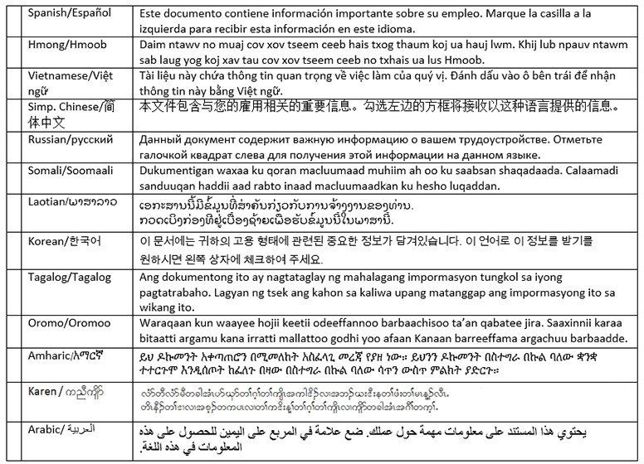
Поставщики услуг перевода, одобренные Департаментом администрации штата Миннесота:

Betmar Languages, Inc. | The Bridge World Language Center, Inc. | Fox Translation Services
6260 Hwy. 65 N.E. | 110 Second Street S., #308 | 1152 Mae Street, #122
Minneapolis, MN 55432 | Waite Park, MN 56387 | Hummelstown, PA 17033
763-572-9711 | 320-259-9239 | 866-369-1646 или 407-733-3720
best@betmar.com | mini@bridgelanguage.com | dina@foxfoxcasemanagement.com
Global Translation and | Latin American Translators Network, Inc. 1720 | Latitude Prime, LLC
Interpreter | Peachtree Street N.W., #532 | 80 S. Eighth Street, #900
913 E. Franklin Ave., #206 | Atlanta, GA 30309 | Minneapolis, MN 55402
Minneapolis, MN 55404 | 800-943-5286, доб. 8641, translations@latn.com | 888-341-9080, доб. 501
612-722-1244 | 800-943-5286, доб. 8620, idenis@latn.com | elle@latitude.com
sandor@globaltranslations.com
Lingualinx Language Solutions, | Prisma International, Inc. | Swits, LTD
Inc. | 1128 Harmon Place, #310 | 110 S. Third Street
433 River Street, #6001 | Minneapolis, MN 55403 | Delavan, WI 53115
Troy, NY 12180 | 612-349-3111 | 262-740-2590
518-388-9000 | jromano@prisma.com | translations@swits.us
abartlett@lingualinx.com

